УСТАНОВКА
ДЛЯ ПРИГОТОВЛЕНИЯ ПИЩИ

«Сковорода электрическая»
Ф3ЖТЛСЖЭ

Паспорт

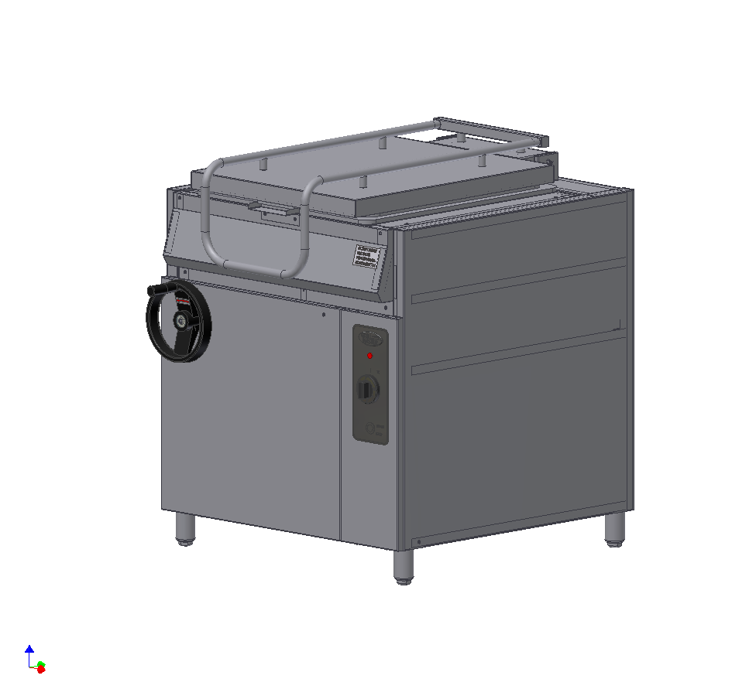

«Гриль-мастер»
Смоленск

«СКОВОРОДА ЭЛЕКТРИЧЕСКАЯ Ф3ЖТЛСЖЭ»
Данный паспорт является документом, совмещенным с руководством по эксплуатации, распространяется на «СКОВОРОДУ ЭЛЕКТРИЧЕСКУЮ Ф3ЖТЛСЖЭ».
Данный паспорт в течение всего срока эксплуатации поверхности должен находиться у лиц, ответственных за ее сохранность.
Содержание РЭ:
1. Общие указания | 3
2.Назначения изделия | 3
3. Технические характеристики | 4
4. Комплектность | 4
5. Устройство и принцип работы  5.1 Функциональные элементы | 5  5
6. Требования по технике безопасности и пожарной безопасности | 7
7. Подготовка к работе | 7
8. Порядок работы | 8
9. Техническое обслуживание | 8
10. Возможные неисправности и способы их устранения | 9
11. Правила транспортировки и хранения | 9
12. Гарантии изготовителя | 10
13. Утилизация изделия | 11
14. Свидетельство о приемке | 12
15. Приложение 1. Схема электрическая принципиальная | 13
16. Талон на гарантийное обслуживание | 14
17. Приложение 2. Акт ввода в эксплуатацию | 15

1.Общие указания.
  - Изделие работает от электросети переменного тока частотой 50Гц, трехфазным напряжением 380В, и предназначена для эксплуатации в отапливаемом помещении при условии гарантированного проветривания или наличии вытяжной вентиляции. Установка выполнена по I классу защиты от поражения электрическим током.
1.2. Изделие предназначено для эксплуатации в отапливаемом помещении, с диапазоном температур окружающего воздуха от +10ºС до +50 ºС, относительной влажности (без конденсации) воздуха 80% при 20°С, при условии гарантированного проветривания или наличия вытяжной вентиляции, атмосферном давлении от 84 до 107 кПа (от 630 до 800 мм рт.ст). Вид климатического исполнения УХЛ4 по ГОСТ 15150-69.
1.3.Подключение оборудования к электросети производится специалистами, имеющими допуск для работы с электрооборудованием.
1.4. При покупке изделия требуйте проверку комплектности.
1.5. Изделие или подставка под него, для предотвращения травматизма персонала, устанавливается на устойчивом, горизонтальном несгораемом основании.
1.6. При длительных перерывах в эксплуатации (на ночь) отключать изделие от сетей электроснабжения .
1.7. Оберегайте изделие от ударов и небрежного обращения.
1.8. При нарушении потребителем правил, изложенных в настоящем руководстве по эксплуатации, изделие гарантийному ремонту не подлежит.
1.9. Срок службы изделия – 8 лет.

2.Назначение изделия.
Настоящее руководство по эксплуатации распространяется на модель «Сковорода электрическая» Ф3ЖТЛСЖЭ.
Установка «Сковорода» предназначена для тепловой обработки пищевых продуктов (жарение, тушение, жарение во фритюре, пассирование и припускание) на профессиональных кухнях.
Продукты готовятся в емкости из чугуна, нагретой до максимальной температуры 320ºС.
Сковорода обслуживается только обученным квалифицированным персоналом.
Все корпусные элементы установки изготовлены из пищевой нержавеющей стали, что позволяет использовать данную установку в системе общественного питания.
Приобретая нашу установку, внимательно ознакомьтесь с руководством по эксплуатации. Это поможет Вам успешно ее использовать и делать свой бизнес.
Предприятие «Гриль-мастер» постоянно расширяет и совершенствует ассортимент выпускаемой продукции, поэтому реальный комплект установки , внешний вид и технические характеристики изделия могут отличаться от указанных в данном руководстве без ухудшения потребительских свойств.

3.Технические характеристики

№п/п | Наименование | Ед.изм. | Параметры
2.1 | Габаритные размеры (длина х ширина х высота), не более | мм | 850х787(945)х979(1769)
2.2 | Количество нагревательных элементов | шт. | 6
2.3 | Потребляемая электрическая мощность, не более | кВт | 7,6
2.4 | Пределы регулирования температуры | ˚C | 50-320
2.5 | Номинальное напряжение электросети | В | 380
2.6 | Частота тока | Гц | 50
2.7 | Вместимость сковороды | литров | 50
2.8 | Угол наклона сковороды, ручной, не более | град | 60
2.10 | Масса установки, не более | кг | 164
2.11 | Внутренние габариты чаши | мм | 660х470х150
2.12 | Площадь дна сковороды | м2 | 0,31

4.Комплектность.
Наименование | Кол-во
1. Сковорода электрическая | 1
2. Паспорт | 1
3. Сертификат соответствия | 1

5.Устройство и принцип работы.
  - Основные части изделия указаны на рис.1, рис.2 и перечислены в таблице.1.
Таблица 1.
Функциональные элементы.
1 | Этикетка | 8 | Заземление
2 | Стенка приборного отсека | 9 | Емкость сковороды
3 | Ручка привода наклона | 10 | Кабельный ввод
4 | Корпус | 11 | Эл.короб с клеммником
5 | Крышка с ручкой | 12 | Включатель эл. сети
6 | Ручка терморегулятора | 13 | Стенка задняя
7 | Ножки, регулируемые по высоте | 14 | Сигнальная лампочка

Маркировка установки находится на этикетке (1) рис.2, расположенной на задней стенке.
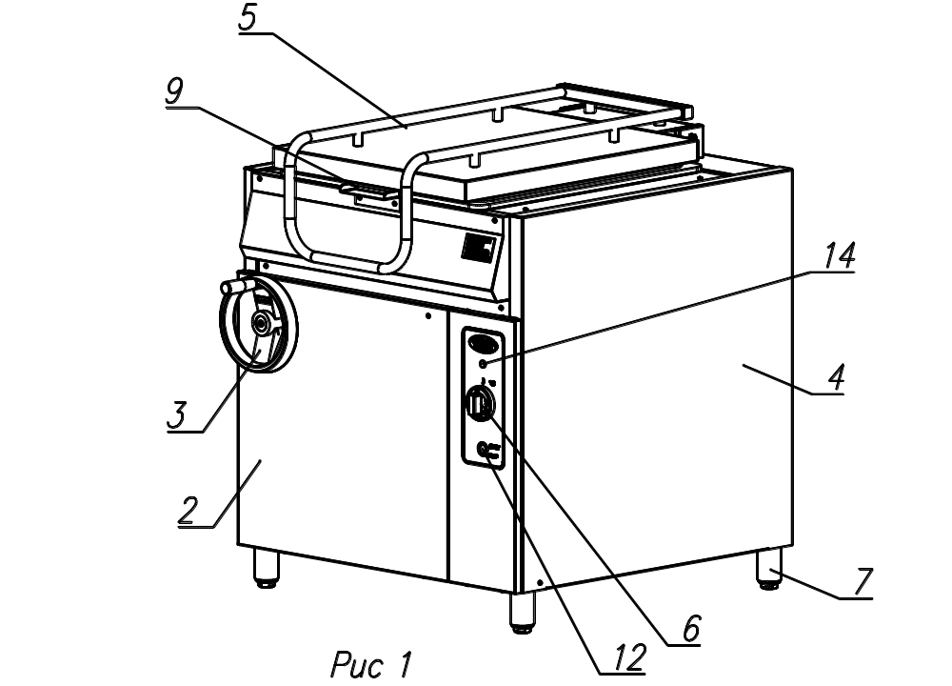
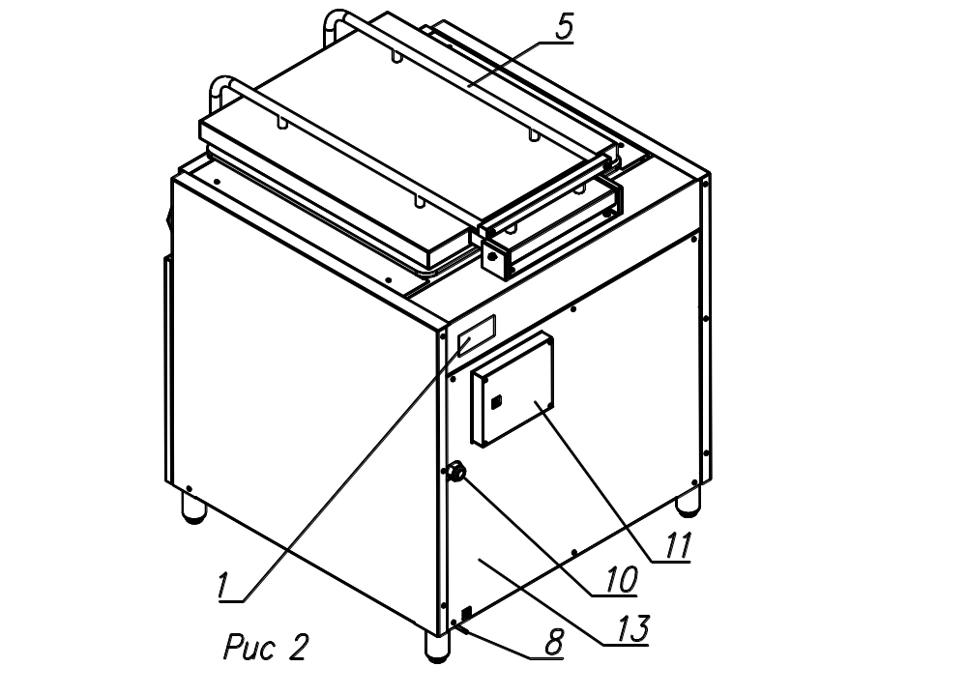
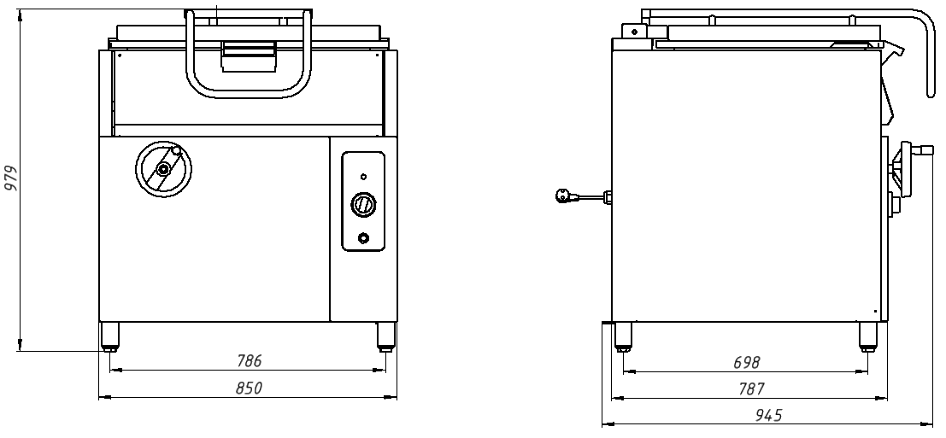
Рисунок 3- Габаритные размеры сковороды в закрытом положении крышки
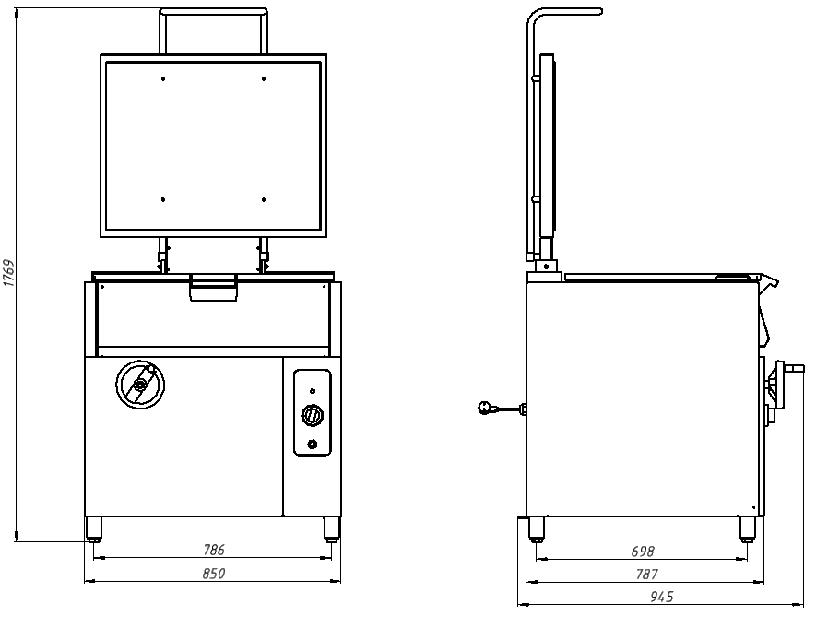
Рисунок 4 - Габаритные размеры сковороды в закрытом положении крышки

6.Требования по технике безопасности и пожарной безопасности.
6.1.Общие требования безопасности к электрическим установкам в соответствии с ГОСТ 27570.0-87 «Безопасность бытовых и аналогичных электрических приборов» и ГОСТ 26582-85 «Машины и оборудование продовольственные».
6.2.Запрещается работа на Сковороде без заземления корпуса.
6.3.Не загромождайте подходы к Сковороде.
6.4.При перемещениях установки на новое место необходимо отключать ее от электросети, заземления.
ВНИМАНИЕ!!! Запрещается осуществлять подъем сковороды при включенных нагревателях (лампочка горит).
7.Подготовка к работе.
7.1. Сковороду следует установить с соблюдением ГОСТ 12.2.124-90 «Оборудование продовольственное. Общие требования безопасности», но не менее 300мм от задней стенки установки до стены и между боковых стенок рядом стоящего оборудования в линии.
7.2. При распаковке установки убедиться в ее сохранности.
7.3. Подсоединить заземление корпуса установки(8)рис.2 к заземляющему контуру помещения согласно ГОСТ 27570.0-87.
7.4. Подключить эл.кабель от эл.сети 380В через кабельный ввод (10) рис2.к клеммнику в эл.коробке на задней стенке сковороды.
8.Порядок работы.
8.1. Включить подачу электрического тока, нажав включатель эл.сети (12)рис.1
8.2. Перед началом работы рекомендуется прогреть сковороду в течение часа при температуре не выше 100⁰С. После загрузки продукта установить температуру необходимую для его приготовления.
8.3. Задать температуру жарения поворотом ручки терморегулятора(6) , при этом сигнальная лампочка (14) загорится. При достижении заданной температуры сигнальная лампочка (14) погаснет. Для жарения во фритюре необходимая температура до 180°С.
8.4. Загрузить продукты (масло, мясо и др.) в емкость сковороды, учитывая, что приготовление продукта должно быть не более чем в 1 слой для режима жарения и высота уровня загрузки не более 100мм – режим тушения. Для жарения во фритюре количество продукта должно полностью погружено во фритюр.
8.5. После окончания времени можно вынимать приготовленный продукт.
8.6.Степень готовности продукта контролировать визуально.
8.7. При окончании работы установки выключить включатель электросети, провести чистку сковороды специальными чистящими средствами, обмыть и вытереть насухо.
ВНИМАНИЕ! Запрещается производить наклон сковороды при закрытой крышке.
ВНИМАНИЕ! В процессе эксплуатации НЕЛЬЗЯ наливать холодную воду в разогретую чашу, происходит деформация металла, которая ведет к растрескиванию.
ВНИМАНИЕ! ЗАПРЕЩАЕТСЯ ИСПОЛЬЗОВАТЬ ЧУГУННУЮ ПОВЕРХНОСТЬ ВЫШЕ 100°С БЕЗ ЗАГРУЖЕННЫХ ПРОДУКТОВ.
9.Техническое обслуживание на месте.
9.1 Перед любыми работами по обслуживанию установки отключите ее от электросети. Проверить, чтобы сковорода остыла до безопасной температуры.
9.2 Внешние части и поверхности из нержавеющей стали очищать губкой, смоченной в растворе теплой воды с нейтральным мылом , затем ополоснуть и вытереть насухо.
Трудноудаляемые пятна очищайте специальными средствами по уходу за нержавеющей сталью. Для очистки стенок установки не используйте абразивные порошки и средства, содержащие агрессивные средства.
9.3 Сковороду очищайте губкой с неабразивным моющим средством, затем протрите мягкой тканью.
9.4 Ежедневная чистка сковороды увеличит срок службы установки. Просушивайте сковороду. При длительном перерыве в работе (на ночь) крышку сковороды оставляйте приоткрытой.

10.Возможные неисправности и способы их устранения.
Наименование неисправности | Вероятная причина | Методы устранения
Не поддерживается заданная температура | Не работает терморегулятор | Заменить терморегулятор
При работающей установке не светится сигнальная лампа | Перегорела сигнальная лампа | Заменить сигнальную лампу
Не работает установка или не поддерживается заданная температура, медленный нагрев | Неисправны ТЭНы | Заменить ТЭНы
Не работает установка после включения включателя(12) электротока. | Выключен главный питающий эл.рубильник на щите подключения.  Сработал автомат эл.защиты.  Неисправен включатель. | Включить главный питающий эл.рубильник.  Включить автомат эл.защиты.  Заменить включатель.

11. Правила транспортировки и хранения.
11.1 Способ установки оборудования на транспортное средство должен исключать его самопроизвольное перемещение. При погрузке и разгрузке изделий должны строго выполняться требования манипуляционных знаков и надписей на упаковках.
11.2. До установки изделия у потребителя, его необходимо хранить в заводской упаковке в помещениях с естественной вентиляцией при относительной влажности не выше 60% и температуре окружающей среды не ниже +5°С, при отсутствии в воздухе кислотных и других паров.
11.3. Складирование изделий в упаковке должно производиться не более чем в 1 ярус.
11.4. Условия транспортирования оборудования - по группе условий 3 ГОСТ 15150 и температуре не ниже -35°С.
11.5. Транспортирование изделия должно производиться в заводской упаковке в вертикальном положении высотой не более чем в 1 ярус, с предохранением от осадков и механических повреждений.

12. Гарантии изготовителя.
12.1. Изготовитель гарантирует соответствие качества изделия требованиям действующей технической документации при соблюдении условий и правил хранения, транспортирования и эксплуатации, установленных в эксплуатационной документации.
12.2. На товар устанавливается гарантийный срок эксплуатации продолжительностью 12 (двенадцать) месяцев за исключением чугунных комплектующих и электронагревательных элементов, на которые устанавливается гарантийный срок 3 (три) календарных месяца, на петли устанавливается гарантийный срок 6 (шесть) месяцев. Гарантийный срок хранения изделия 6 (шесть) месяцев.
  - Гарантийный срок эксплуатации исчисляется с момента передачи товара Покупателю.
  - Гарантийный срок не продлевается на время, в течение которого товар не мог использоваться из-за обнаруженных в нем недостатков.
  - Гарантия не распространяется на следующие комплектующие товара: сигнальные индикаторы, плавкие вставки.
  - Продавец производит гарантийный ремонт изделия в течение 20 (двадцати) рабочих дней с момента получения рекламации.
  - Гарантия не охватывает стоимости работ и запасных частей в следующих случаях:
– не предусмотренного настоящим руководством применения ;
– выхода из строя частей, подверженных нормальному износу;
– механического повреждения изделия
– подключения в электросеть с параметрами несоответствующими указанными в паспорте, а также отсутствия заземления изделия;
– повреждения изделия пожаром, наводнением или другим стихийным бедствием;
– транспортировки изделия в неправильном положении с нарушением правил перевозки.
  - Претензии по качеству изделия предъявляются продавцу товара в течение гарантийного срока.
  - Для определения причин поломки покупатель создает комиссию и составляет акт, в котором должны быть указаны:
– заводской номер изделия;
– дата получения изделия с предприятия-изготовителя и номер документа, по которому он был получен;
– дата ввода в эксплуатацию;
– описание внешнего проявления поломки
–какие узлы и детали сломались, износились, и т. д.
  - К рекламации следует приложить:
– заполненный гарантийный талон;
–акт о поломке;
-заполненный акт ввода в эксплуатацию.
  - Если в течение гарантийного срока изделие вышло из строя по вине покупателя, то претензии не принимаются.
  - Рекламация на детали и узлы, подвергшиеся ремонту не, предприятием-изготовителем и его официальными дилерами не рассматриваются и не удовлетворяются.
13. Утилизация изделия.

13.1.Материалы, применяемые для упаковки изделия, могут быть использованы повторно или сданы на пункты по сбору вторичного сырья.
13.2. Изделие подлежащее утилизации, необходимо привести в непригодность, обрезав шнур питания, и утилизировать в соответствии с действующим законодательством.

- ОСНОВНЫЕ СВЕДЕНИЯ ОБ ИЗДЕЛИИ
Сковорода электрическая Ф3ЖТЛСЖЭ №______________
заводской номер изделия
Дата выпуска___________________

2. СВИДЕТЕЛЬСТВО О ПРИЕМКЕ
Изделие изготовлено и принято в соответствии с действующей технической документацией и признано годным к эксплуатации
Мастер ОТК
М.П.___________________________________________

СКОВОРОДА ЭЛЕКТРИЧЕСКАЯ
ПАСПОРТ

_____________
код продукции

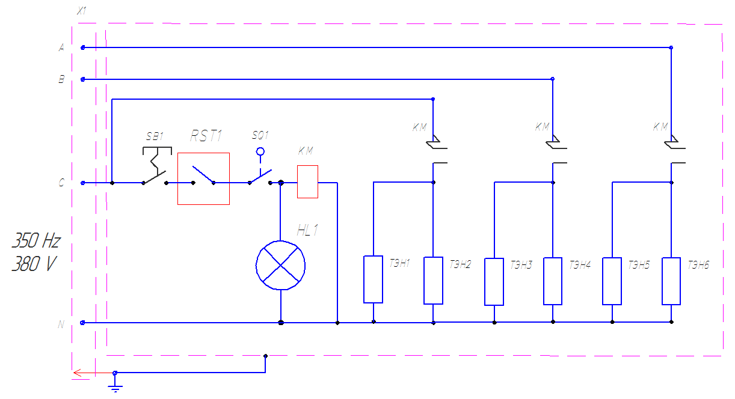

Перечень элементов

Позиция | Наименование | Кол-во
Х1 | Клеммник | 1
RST1 | Терморегулятор RST 320S | 1
HL1 | Сигнальный индикатор | 1
ТЭН1, ТЭН2, ТЭН5, ТЭН6 | ТЭН 190-B-8,5/1,5 Т 230 | 4
ТЭН3, ТЭН4 | ТЭН 190-B-8,5/0,8 Т 230 | 2
SB1 | Переключатель кнопочный с фиксацией | 1
KM | Пускатель магнитный | 1
SQ1 | Микровыключатель АС15, 5А, 250V | 1

Регистрационный талон
Организация _____________________________________________________________________________________

Адрес_______________________________________________________________________________

Руководитель____________________________________________________________________
Контактный тел./факс________________________________________________________________________
Где было приобретено оборудование_________________________________________________________________________

Россия. г. Смоленск, ул. Шевченко 79

ТАЛОН
на гарантийный ремонт электрического аппарата

Заводской номер _________ и модель Ф3ЖТЛСЖЭ

Дата выпуска «___»___________________20___г.
Продан_________________________________________________________________
____________________________________________________________
(наименование торгующей организации)
Дата продажи «______»____________________________20_____г.
Владелец и его адрес_________________________________________________________

Подпись_________________________________
Выполнены работы по устранению неисправностей
________________________________________________________________________________________________________________________________________________
«_____»________________20____г. Механик__________________
(подпись)
Владелец _________________
(подпись)
КОРЕШОК ТАЛОНА
На гарантийный ремонт электрического аппарата
Модели Ф3ЖТЛСЖЭ
Талон изъят «___»____________________20_____г.
Механик_______________________________
(фамилия) (подпись)

Приложение 2
АКТ
ввода в эксплуатацию
Изделие
«Сковорода электрическая Ф3ЖТЛСЖЭ»
Заводской номер __________________
Дата выпуска «___»__________ 20___ г.
Место установки______________________________________________________________________ _____________________________________________________________________________________
(наименование предприятия, почтовый адрес, телефон)
Дата ввода в эксплуатацию «___»__________ 20___ г.
Кем проводился ввод в эксплуатацию изделия __________________________________________________________________________________________________________________________________________________________________________
(наименование организации, телефон)

Специалист, производивший ввод в эксплуатацию Представитель владельца изделия
________________________ ________________________ (подпись) (подпись)

________________________ ________________________ (инициалы, фамилия) (инициалы, фамилия)

«___»____________ 20___ г. «___»____________ 20___ г.

